Schweißtechnik-Hersteller bezieht Neubau
Neues EWM-Verwaltungsgebäude in Mündersbach eröffnet
Die EWM AG aus Mündersbach befindet sich seit Jahren auf Wachstumskurs. Jetzt hat der Schweißtechnik-Hersteller an seinem Heimatstandort ein neues Verwaltungsgebäude eröffnet. Zum Start sind 80 Mitarbeiter in den hochmodern ausgestatteten Bürokomplex eingezogen. EWM hat in den 1.800 m² großen Neubau insgesamt vier Millionen Euro investiert.

Mit rund 400 Mitarbeitern allein in Mündersbach zählt das Familienunternehmen zu den größten Arbeitgebern der Region – Tendenz weiter steigend. EWM bekennt sich mit dem Neubau langfristig zu seinem Gründungsstandort. Das Hightech-Unternehmen ist Deutschlands größter Hersteller von Lichtbogen-Schweißtechnik und zählt auch international zu den Technologieführern. Innerhalb von nur sechs Monaten wurde in Mündersbach ein hochmodernes, mehrgeschossiges Gebäude mit insgesamt 100 Büroarbeitsplätzen errichtet. Dabei hat EWM großen Wert auf einen höchstmöglichen Ausstattungsstandard für seine Mitarbeiter gelegt. So wurden beispielsweise ergonomische und höhenverstellbare Schreibtischsysteme in den Büros installiert. Neben modernen und hellen Räumlichkeiten sind auf den großzügigen Fluren des neuen Gebäudes einladende Begegnungszonen mit Stehtischen entstanden. „In unserem neuen Verwaltungsgebäude geben wir den Mitarbeitern einerseits die Möglichkeit konzentriert und in Ruhe zu arbeiten. Andererseits haben wir aber auch genügend Raum für den produktiven Informationsaustausch geschaffen. Das ist eine gelungene Lösung”, erklärt Bernd Szczesny, Vorstandsvorsitzender der EWM AG.

Bau in nur sechs Monaten
In nur sechs Monaten hat die KLEUSBERG GmbH & Co. KG als verantwortlicher Generalunternehmer das Gebäude in Modulbauweise errichtet. Die vier Geschosse des Neubaus bestehen aus insgesamt 32 Modulen. Das Verwaltungsgebäude ist nach neuesten Erkenntnissen in der Gebäudetechnik konzipiert. Um den Verbrauch von Primärenergie in dem neuen Bürokomplex signifikant niedrig zu halten, wurde der umweltfreundliche Energiestandard KfW 55 umgesetzt. Auf dem Dach des Bürokomplexes hat EWM eine Photovoltaik-Anlage installiert, im Gebäude selbst befindet sich eine besonders energieeffiziente Heizung. „Die Zusammenarbeit mit unseren Dienstleistern war über die gesamte Projektdauer sehr gut“, erklärt Christian Usinger, Assistent des Vorstandsvorsitzenden bei der EWM AG. „Mit dem neuen Verwaltungsgebäude haben wir eine hochmoderne Grundlage für weiteres Wachstum am Standort Mündersbach geschaffen.“

Stand: 4. Februar 2019
Umfang: 2.442 Zeichen inklusive Leerzeichen
Abbildungen: 3

Abb. 1:
Bildquelle: EWM

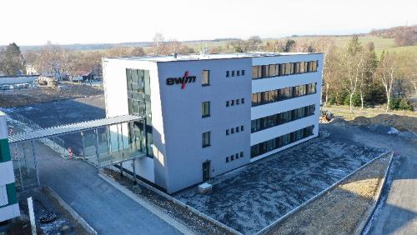
Insgesamt vier Millionen Euro hat die EWM AG in ein neues Verwaltungsgebäude am Heimatstandort Mündersbach investiert.

Abb. 2:
Bildquelle: EWM

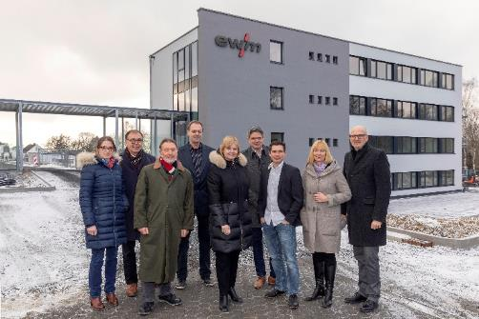
Die Unternehmerfamilie Szczesny und Christian Usinger (Assistent des Vorstandsvorsitzenden der EWM AG und verantwortlich für den Neubau) bei der Eröffnung des neuen EWM-Verwaltungsgebäudes – von links: Wiebke Szczesny-Bersch, Michael Szczesny, Bernd Szczesny, Stefan Szczesny, Angelika Szczesny-Kluge, Christian Usinger, Jan Szczesny, Susanne Szczesny-Oßing, Michael Bersch.

Abb. 3:
Bildquelle: EWM

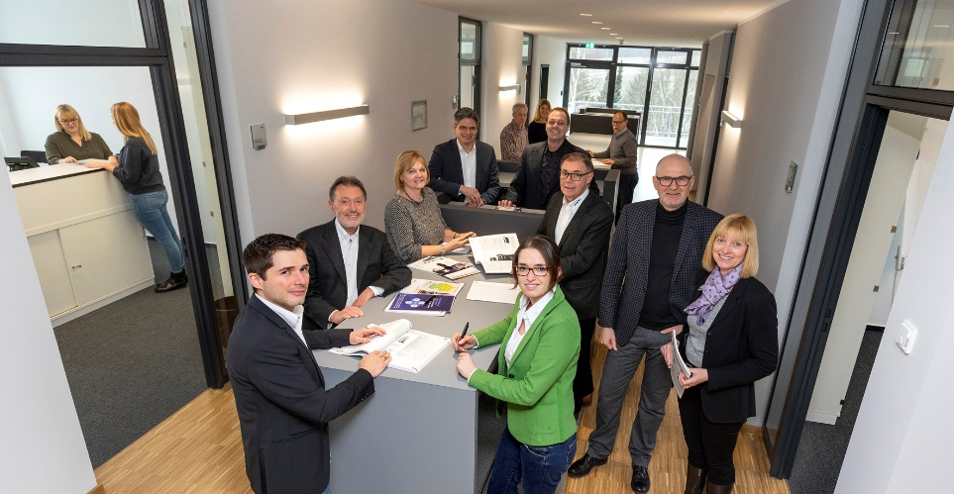

Der Schweißtechnik-Hersteller EWM ist einer der größten und modernsten Arbeitgeber der Region. In dem neuen Verwaltungsgebäude hat das familiengeführte Unternehmen großen Wert auf einen höchstmöglichen Ausstattungsstandard für seine Mitarbeiter gelegt.

Auf dem Bild von links: Jan Szczesny, Bernd Szczesny, Angelika Szczesny-Kluge, Christian Usinger, Stefan Szczesny, Michael Szczesny, Michael Bersch, Susanne Szczesny-Oßing und Wiebke Szczesny-Bersch.

Über EWM:
Die EWM AG ist Deutschlands größter Hersteller und international einer der wichtigsten Anbieter für Lichtbogen-Schweißtechnik. Mit zukunftsweisenden und nachhaltigen Komplettlösungen für Industriekunden bis hin zu Handwerksbetrieben und einer großen Portion Leidenschaft lebt das Familienunternehmen aus Mündersbach seit mehr als 60 Jahren sein Leitmotiv „WE ARE WELDING“ (dt.: „Wir sind Schweißen“).
EWM entwickelt Schweißtechnologie der Spitzenklasse. Das Westerwälder Unternehmen bietet komplette Systeme mit hochwertigen Schweißgeräten, allen erforderlichen Komponenten, Schweißbrennern, Schweißzusatzwerkstoffen und schweißtechnischem Zubehör für manuelle und automatisierte Anwendungen.
Anwender loben die leichte Bedienbarkeit und die ausgezeichneten Ergebnisse. Unternehmen schätzen die gute Beratung, den Service und die enormen Einsparungen, die mit EWM-Systemen möglich sind. Die zum Teil patentierten Schweißprozesse sorgen im Einsatz für einen geringeren Verbrauch von Materialien, Energie, Zeit und setzen bis zu 75 Prozent weniger Schweißrauchemissionen frei.
Rund 800 Mitarbeiter beschäftigt der Hersteller von innovativer Schweißtechnik an derzeit 14 deutschen und 7 internationalen Standorten, knapp 400 davon am Stammsitz in Mündersbach.

Unternehmenskontakt EWM AG
Maja Wagener
Dr. Günter-Henle-Str. 8
56271 Mündersbach
Telefon: +49 2680 181-434
E-Mail: maja.wagener@ewm-group.com
Internet: www.ewm-group.com

Pressekontakt
additiv pr GmbH & Co. KG
Nils Heinen
Pressearbeit für Logistik, Stahl, Industriegüter und IT
Herzog-Adolf-Straße 3
56410 Montabaur
Telefon: 02602-950 99-13
E-Mail: nih@additiv-pr.de
Internet: www.additiv-pr.de

